**Grupo de Arquitectura**

Seguimos los siguientes pasos:

1. **Descripción del problema:** el cliente se reunió con el grupo de arquitectura para especificar los requerimientosrelevantes para el sistema.
2. **Diagrama de Arquitectura:** se realizó un bosquejo inicial de la estructura general del sistema.
3. **Lluvia de ideas de escenarios de calidad:** se reunió el equipo de arquitectura y partiendo de las especificaciones del cliente se realizó una lluvia de ideasde escenarios de calidad.

Uno de los propósitos de la lluvia de ideas es conocer el significado de los atributos de calidad para el sistema.

1. **Calificar y priorizar los escenarios:** Cada miembro del grupo de arquitectura califico los escenarios obtenidos en el paso anterior de acuerdo a su criterio, y a partir de la calificación combinada se seleccionaron los escenarios más importantes**.**
2. **Realización de los escenarios de calidad prioritarios mediante diagramas:** los escenarios escogidos en el paso anterior fueron especificados mediante el siguiente modelo:

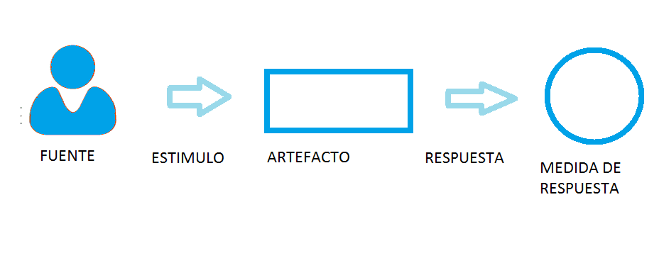

1. **Refinamiento de los escenarios de calidad:** con base a los diagramas obtenidos en el paso anterior y con las observaciones del cliente se obtuvo una especificación definitiva de los escenarios de calidad.
2. **Diagrama de paquetes:** a partir del modelo inicial de la arquitectura**,** se crearon paquetes para lograr una separación de preocupaciones.
3. **Refinamiento del diagrama de paquetes:** partiendo del diagrama de paquetes obtenido anteriormente, se toma cada uno de los componentes y se subdividen hasta el nivel requerido.
4. **Selección de tácticas con base en el driver:** Se busca y se selecciona una táctica que permita ayudar a cumplir el atributo de calidad más importante.
5. **Selección del patrón arquitectónico de acuerdo a las tácticas:** Se seleccionó un patrón arquitectónico con base en las tácticas escogidas.
6. **Especificación del diagrama de paquetes de acuerdo al patrón:** Se realizó una refactorización del diagrama teniendo en cuenta el patrón escogido.

Adicionalmente, realizamos la especificación de las Interface a lo largo del proceso, adicionalmente se tuvo una comunicación constante con los grupos de trabajo encargados de la programación de la aplicación.

**Glosario:**

* Escenarios de calidad: Un escenario de calidad está compuesto por varias partes:

1. Fuente: agentes externos (usuarios, sistemas), o internos (procesos)
2. Estimulo: eventos de intercambio, solicitud de datos entre las fuentes
3. Artefacto: sistema, servicios del sistema
4. Entorno: modo normal/ modo de sobrecarga
5. Respuesta: Se procesa el estimulo
6. Medida: latencia, tasa de fallos